
2018—2019学年第一学期第一次阶段性考试
高二年级理科数学试题
本试卷满分150分，考试时间120分钟
第一卷（选择题，共60分）
一：选择题（本大题共12个小题，每小题5分，共60分。在每小题给出的四个选项中，只有一项是最符合题意的。）
1.在△ABC中，AB＝5，BC＝6，AC＝8，则△ABC的形状是( )
A.锐角三角形 B.钝角三角形
C.直角三角形 D.等腰三角形或直角三角形
2．在△ABC中，若a＝b，A＝2B，则cos B等于( )
A. B. C. D.
3.已知△ABC的外接圆的半径是3，a＝3，则A等于( )
A.30°或150° B.30°或60° C.60°或120° D.60°或150°
4．在△ABC中，acos＝bcos，则△ABC的形状是( )
A.等边三角形 B.等腰三角形
C.等腰直角三角形 D.等腰三角形或直角三角形[来源:学§科§网Z§X§X§K]
5．在等差数列{an}中，已知a₄＋a₈＝16，则该数列前11项的和S₁₁等于( )
A.58 B.88 C.143 D.176
6.在△ABC中，已知a＝，b＝，A＝30°，则c等于( )
A.2 B. C.2或 D.以上都不对
7.数列{(－1)^{n}·n}的前2 017项的和S₂ ₀₁₇为( )
A.－2 015 B.－1 009 C.2 015 D.1 009
8．若{a_{n}}是等比数列，其公比是q，且－a₅，a₄，a₆成等差数列，则q等于( )
A.1或2 B.1或－2 C.－1或2 D.－1或－2
9．根据下列情况，判断三角形解的情况，其中正确的是( )
A.a＝8，b＝16，A＝30°，有两解
B.b＝18，c＝20，B＝60°，有一解
C.a＝5，c＝2，A＝90°，无解
D.a＝30，b＝25，A＝150°，有一解
10.设{a_{n}}是等差数列，S_{n}是其前n项和，且S₅<S₆，S₆＝S₇>S₈，则下列结论错误的是( )
A.d<0 B.a₇＝0
C.S₉>S₅ D.S₆与S₇均为S_{n}的最大值
11.在数列{a_{n}}中，已知a₁＝1，a_{n＋1}＝2a_{n}＋1，则其通项公式为a_{n}等于( )
A.2^{n}－1 B.2^{n－1}－1 C.2n－1 D.2(n－1)
12．在△ABC中，AB＝7，AC＝6，M是BC的中点，AM＝4，则BC等于( )
A. B. C. D.
第二卷（非选择题）（共90分）[来源:Z_xx_k.Com]
- 填空题（本大题共4个小题，每小题5分，共20分,请将正确答案写在答题纸指定位置上。）
13.在数列{a_{n}}中，a_{n＋1}＝ca_{n}(c为非零常数)，且前n项和为S_{n}＝3^{n}＋k，则实数k＝________.
14.已知△ABC中，3a²－2ab＋3b²－3c²＝0，则cos C＝________.
15. 一个直角三角形的三边成等比数列，则较小锐角的正弦值是________.
16.太湖中有一小岛C，沿太湖有一条正南方向的公路，一辆汽车在公路A处测得小岛在公路的南偏西15°的方向上，汽车行驶1 km到达B处后，又测得小岛在南偏西75°的方向上，则小岛到公路的距离是________km.

三．解答题（本大题共6个小题共70分，解答应写出文字说明、证明过程或演算步骤。）
17.（本题10分）
在△ABC中，角A，B，C所对的边分别为a，b，c，a＝2，cos B＝.
(1)若b＝4，求sin A的值；
(2)若△ABC的面积S_{△ABC}＝4，求b，c的值.

[来源:学科网ZXXK]

18.（本题12分）
在△ABC中，内角A，B，C所对的边分别为a，b，c.已知△ABC的面积为3，b－c＝2，cos A＝－.
(1)求a和sin C的值；
(2)求cos的值.

19.（本题12分）
设等差数列{a_{n}}的前n项和为S_{n}，已知a₃＝12，S₁₂＞0，S₁₃＜0.
(1)求公差d的取值范围；
(2)指出S₁，S₂，…，S₁₂中哪一个值最大，并说明理由．

20．（本题12分）
已知△ABC的角A，B，C所对的边分别是a，b，c，设向量m＝(a，b)，n＝(sin B，sin A)，p＝(b－2，a－2).
(1)若m∥n，求证：△ABC为等腰三角形；
(2)若m⊥p，边长c＝2，角C＝，求△ABC的面积.

- （本题12分）
在数列{a_{n}}中，a₁＝1，a_{n＋1}＝2a_{n}＋2^{n}，n∈N*.
(1)设b_{n}＝，证明：数列{b_{n}}是等差数列；
(2)求数列{a_{n}}的前n项和S_{n}.

- （本题12分）
如图所示，在扇形AOB中，∠AOB的大小为，半径为2，在半径OA上有一动点C(不与O，A重合)，过点C作平行于OB的直线交于点P.
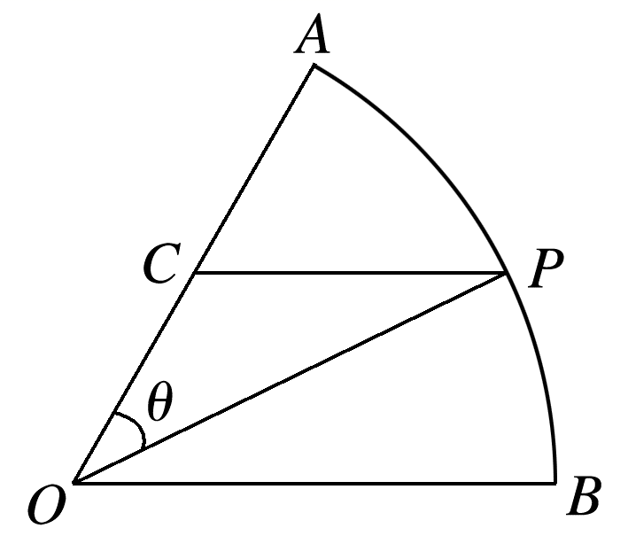
(1)若C是半径OA的中点，求线段PC的长；
(2)若∠COP＝θ，求△POC面积的最大值及此时θ的值.
高二年级理数答案
一：选择题
BBABB CBCDC AB
二:填空题
13． －1 14. 15. 16.
三：解答题
17.解 (1)∵cos B＝>0,0<B<π，
∴sin B＝＝.
由正弦定理＝，得sin A＝sin B＝.
(2)∵S_{△ABC}＝acsin B＝c＝4，∴c＝5.
由余弦定理，得b²＝a²＋c²－2accos B
＝2²＋5²－2×2×5×＝17，∴b＝.
18.解 (1)在△ABC中，由cos A＝－，
可得sin A＝.
由S_{△ABC}＝bcsin A＝3，得bc＝24.
又由b－c＝2，解得b＝6，c＝4.
由a²＝b²＋c²－2bccos A，可得a＝8.
由＝，得sin C＝.
(2)cos＝cos 2A·cos －sin 2A·sin
＝(2cos²A－1)－×2sin A·cos A＝
19．解：(1)依题意有
⇒
由a₃＝12，得a₁＝12－2d.则
⇒－<d<－3.
由d＜0可知：a₁＞a₂＞a₃＞…＞a₁₂＞a₁₃.
因此，若在1≤n≤12中，存在自然数n，使得a_{n}＞0，a_{n＋1}＜0，
则S_{n}就是S₁，S₂，…，S₁₂中的最大值．
由于S₁₂＝6(a₆＋a₇)＞0，S₁₃＝13a₇＜0，
即a₆＋a₇＞0，a₇＜0.由此，得a₆＞－a₇＞0.
故在S₁，S₂，…，S₁₂中S₆的值最大
20.(1)证明 ∵m∥n，∴asin A＝bsin B，
由正弦定理，得a²＝b²，∴a＝b.
∴△ABC为等腰三角形.
(2)解 由题意知m·p＝0，即a(b－2)＋b(a－2)＝0.
∴a＋b＝ab.
由余弦定理可知，4＝a²＋b²－ab＝(a＋b)²－3ab，
即(ab)²－3ab－4＝0.
∴ab＝4(ab＝－1舍去)，
∴S_{△ABC}＝absin C＝×4×sin＝.
21．(1)证明 由已知a_{n＋1}＝2a_{n}＋2^{n}，
得b_{n＋1}＝＝＝＋1＝b_{n}＋1.
∴b_{n＋1}－b_{n}＝1，
又b₁＝a₁＝1，
∴{b_{n}}是首项为1，公差为1的等差数列.
(2)解 由(1)知，b_{n}＝n，即＝b_{n}＝n，
∴a_{n}＝n·2^{n－1}.
∴S_{n}＝1＋2·2¹＋3·2²＋…＋n·2^{n－1}，
两边同时乘以2得
2S_{n}＝1·2¹＋2·2²＋…＋(n－1)·2^{n－1}＋n·2^{n}，
两式相减得－S_{n}＝1＋2¹＋2²＋…＋2^{n－1}－n·2^{n}
＝2^{n}－1－n·2^{n}＝(1－n)2^{n}－1，
∴S_{n}＝(n－1)·2^{n}＋1.[来源:学科网]
22．解 (1)在△POC中，∠OCP＝，OP＝2，OC＝1，
由OP²＝OC²＋PC²－2OC·PCcos ，
得PC²＋PC－3＝0，
解得PC＝.
(2)∵CP∥OB，∴∠CPO＝∠POB＝－θ.
在△POC中，由正弦定理得＝，
即＝，
∴CP＝sin θ，
又＝，
∴OC＝sin.
记△POC的面积为S，
则S＝CP·OC·sin
＝×sin θ×sin×
＝sin θ·sin
＝sin θ·
＝2sin θcos θ－sin²θ
＝sin 2θ＋cos 2θ－
＝sin－，
∵θ∈，∴2θ＋∈，
∴当2θ＋＝，
即θ＝时，S取得最大值，最大值为.[来源:Z.xx.k.Com]

